Интегрированный урок в 6 классе.
Тема урока: «Час фольклора. Лирическая сокровищница устного народного творчества».

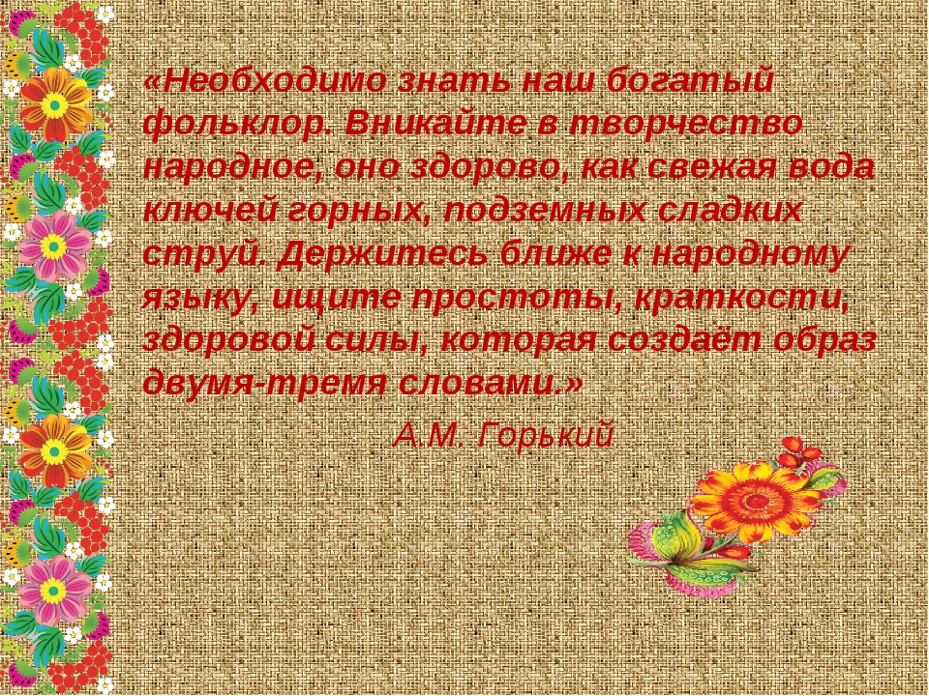

Учитель русского языка и литературы МБОУ «СОШ№5»
Раджабова К.М.

Цели: актуализировать знания учащихся по теме «Устное народное творчество»; углубить знания учащихся о русском фольклоре и славянской письменности; привить интерес к произведениям устного народного творчества.
Задачи:
Образовательные:
• дать представление о разнообразии фольклорных жанров и славянской письменности, их назначении и основных признаках.
Развивающие:
• Способствовать развитию умений выявлять и различать жанры устного народного творчества.
Воспитательные:
• Ввести детей в мир народного искусства, как источника обогащения их ума
и чувств.
• С помощью фольклорных произведений формировать уважение к народному творчеству.
Оборудование: выставка книг , иллюстрации к сказкам, подделки учащихся.
Ход урока.
1 Организационный момент.
Сообщение темы, целей и задач урока.
Постановка проблемного вопроса:
- А зачем необходима письменность, если мы умеем говорить, молиться? (ответы учащихся). А знаете ли Вы, кто создал нашу азбуку? Давайте познакомимся с ними. Святые братья Кирилл и Мефодий много веков назад даровали нам азбуку, которая и по сей день связывает не только славян, но и многие народы земли.
Ежегодно 24 мая его отмечают в славянских странах. В этот день мы вспоминаем создателей славянского алфавита великих просветителей Кирилла и Мефодия.
-До Кирилла и Мефодия у славян не было единой письменности для передачи сложных по мысли текстов.
Кирилл и Мефодий на основе греческого письма создали первый славянский алфавит..
-Русские писатели и поэты во все времена восхищались необычайным богатством, звучностью, мелодичностью, точностью, неиссякаемостью русского языка. В стихах и прозе воспевали художники слова наш родной язык.
Во дни сомнений, во дни тягостных раздумий о судьбах моей родины,- ты один мне поддержка и опора, о великий, могучий, правдивый и свободный русский язык! И.С.Тургенев «Русский язык».
Но нельзя верить, чтобы такой язык не был дан великому народу!
Сегодня вы узнаете о том, какие плоды миссионерская проповедь святых Кирилла и Мефодия принесла на нашей земле. И какое влияние оказали они на литературу, искусство, на живопись, — во всех областях нашей культурной жизни вы найдете влияние традиций святых Кирилла и Мефодия. Очень важно подрастающему поколению знать историю своей родной земли, своей родной культуры.
Собственная письменность всегда служит любому народу мощным стимулом единения и развития.
Письменность – это настоящее сокровище, которым овладел человек.
Глаголица и Кириллица – это первые славянские азбуки, которые создали братья Кирилл и Мефодий. Название азбуки «Глаголица» происходит от слова ГЛАГОЛ, что обозначает «речь». А «Кириллица» названа в честь её создателя. В Древней Руси глаголица использовалась для передачи церковных текстов и просуществовала 3 века, а в бытовой письменности использовали кириллицу. В кириллице 43 буквы, впоследствии эта азбука стала основой русского алфавита.
-Вот перед Вами самая ранняя письменность – глаголица. Посмотрите, какими значками обозначались буквы (рис. 1).
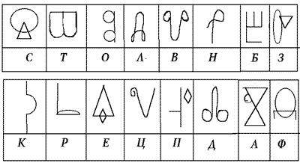
Рис. 1
-Сегодня мы подробно поговорим с вами на тему : « Час фольклора. Лирическая сокровищница устного народного творчества»
– Как вы понимаете, что такое устное народное творчество?
Давайте обратимся к толковому словарю и узнаем значение каждого слова из названия темы нашего урока.
Словарная работа.
Устное- уста (губы, рот): Сказатель, рассказчик, певец.
Народное (от слова народ): не один человек, а коллектив, потому что автор
безымянен. Творчество (творить, творенье): Создавать, рождать, придумывать, сочинять. Народное – так как нет одного автора, автор – народ, устное – так как данные произведения не записывались (простой народ не знал грамоты), а рассказывались, то есть передавались из уст в уста. Учитель обращает внимание детей на слово уста – рот, губы.
Фольклор — это произведение устного народного творчества. Фольклор слово английское. Фольклор любого народа русского, марийского или английского содержит в себе огромные воспитательные силы.
- С первого класса мы знаем, что произведения устного народного творчества учат нас сопереживать и радоваться, способствуют развитию эстетических чувств, в которых немыслимы благородство души.
- С какими жанрами устного народного творчества, фольклора вы знакомы?
- Это и песни, и потешки, частушки, считалки и загадки, скороговорки, небылицы, пословицы, поговорки и, конечно, сказки.
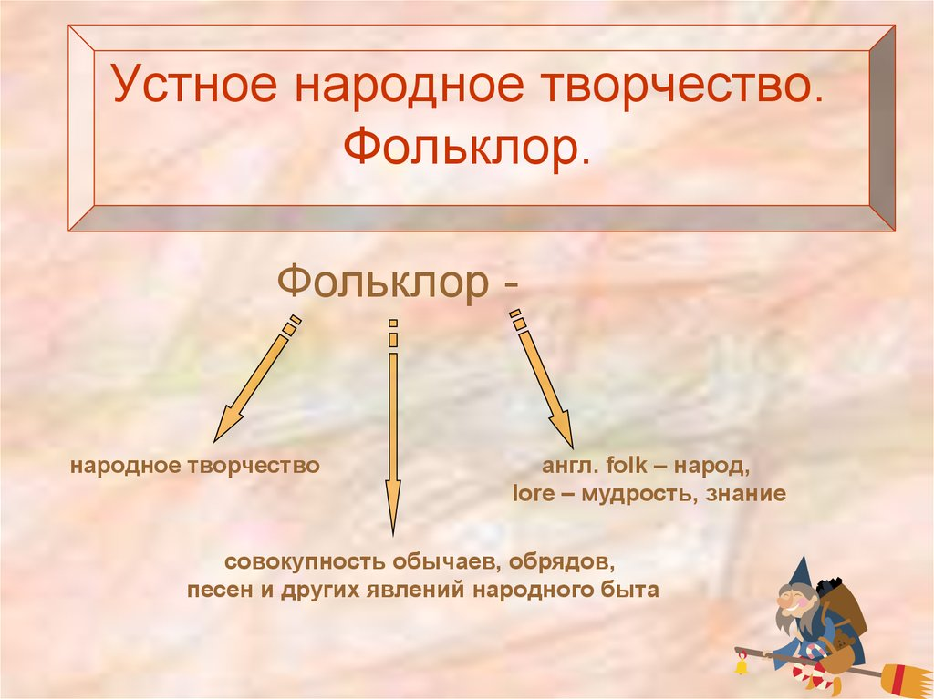

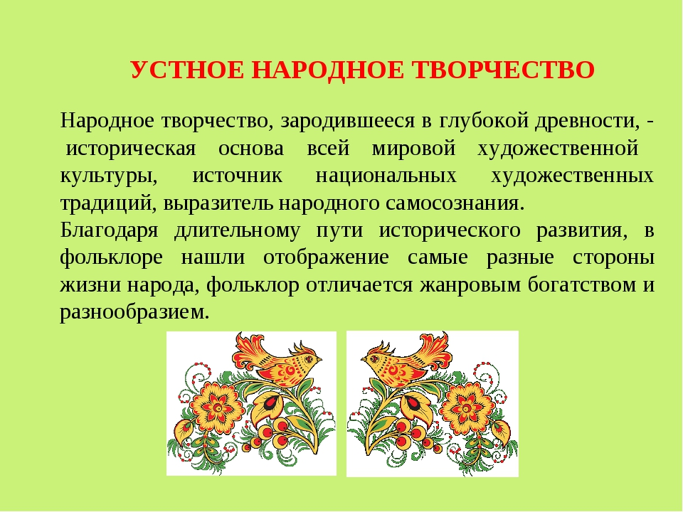
1. Угадайте жанры фольклора.
А) И зимой и летом одним цветом. (Елка).
Круглая, а не месяц; желтая, а не масло; с хвостиком, а не мышь. (Репа).
(Загадки).
Б) Иди, дождик, дождичек, пробуравь землицу, дай нам водицу! (Закличка).
В) Улитка, улитка, высуни рога, дам тебе пирога.(Приговорка).
Г) На дворе трава, на траве дрова. (Скороговорка).
Д) Раз, два, три, четыре, пять –
Собралась ведьма умирать;
Черти-то звонят, Ведьмушку хоронать. (Считалка).

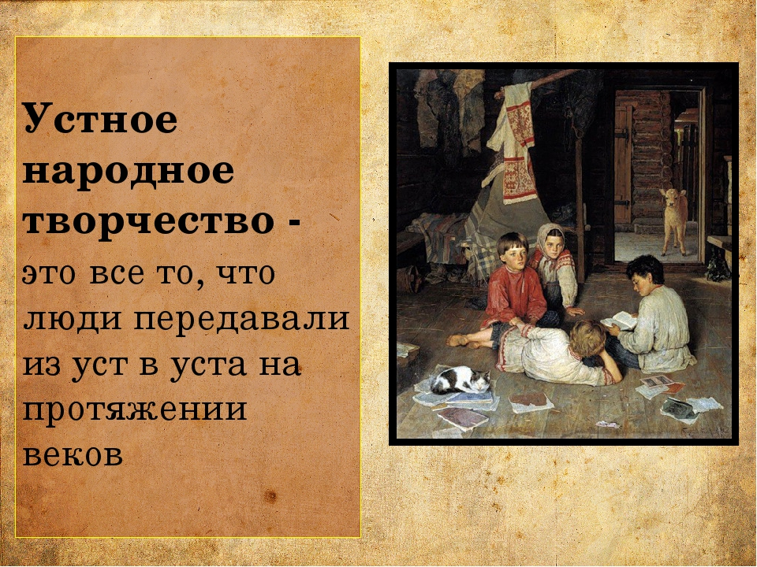
2.— Знаете ли вы малые жанры фольклора?
Назовите их.
Пословицы и поговорки — отражение народной мудрости.
Они являют блистательную краткость народного языка, живость разговорных интонаций.
Поговорка — законченное суждение, а пословица — часть суждения.
Пословица недаром молвится.
Глупая речь не пословица.
Красна речь пословицей.
— Вспомните несколько пословиц.
— Употребляете ли вы их в своей речи?
— Объясните смысл пословиц и поговорок.

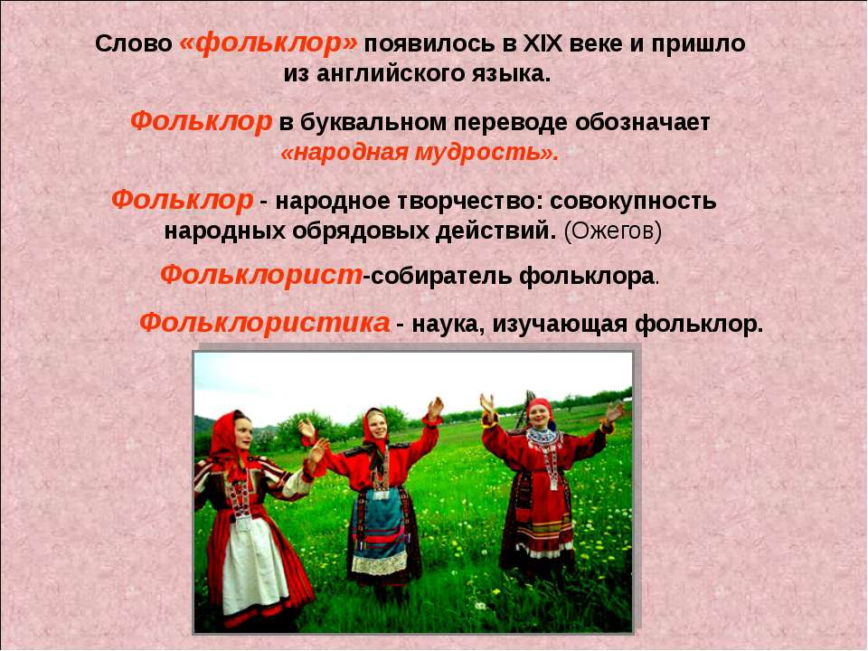
а) Без труда не вытащишь и рыбку из пруда.
б) Слово не стрела, а хуже стрелы разит.
в) Любишь кататься, люби и саночки возить.
г) С кем поведешься, от того и наберешься.
д) Не копай другому яму, сам туда попадешь.
е) Делить шкуру неубитого медведя.
Речевая разминка.
Коляда́— традиционный праздник языческого происхождения у славянских народов, связанный с зимним солнцестоянием, приуроченный к Рождеству и Святкам. Неотъемлемыми атрибутами праздника являлись переодевания (ряженье с использованием шкур, масок и рогов), торжественные колядные песни в честь хозяев дома, одаривание колядовщиков, молодёжные игры, гадания.
- Прочитайте стихотворение.
Коляда, коляда, приходи издалёка,
Один раз в годок, полюбуемся часок.
С морозом трескучим, со стужей колючей,
Со снегами белыми, с вьюгой, с метелями.
Самокаты — сани покатили сами -
От села до села, коляда весела.
3. Любимый жанр фольклора у детей и взрослых — загадки. Загадками испытывается сообразительность человека.
— Какие загадки вы приготовили своим товарищам?
— Какие однокоренные слова можно подобрать к слову загадка? (загадочный, загадать, гадать, гадалка).
Работа в парах: загадывание загадок.
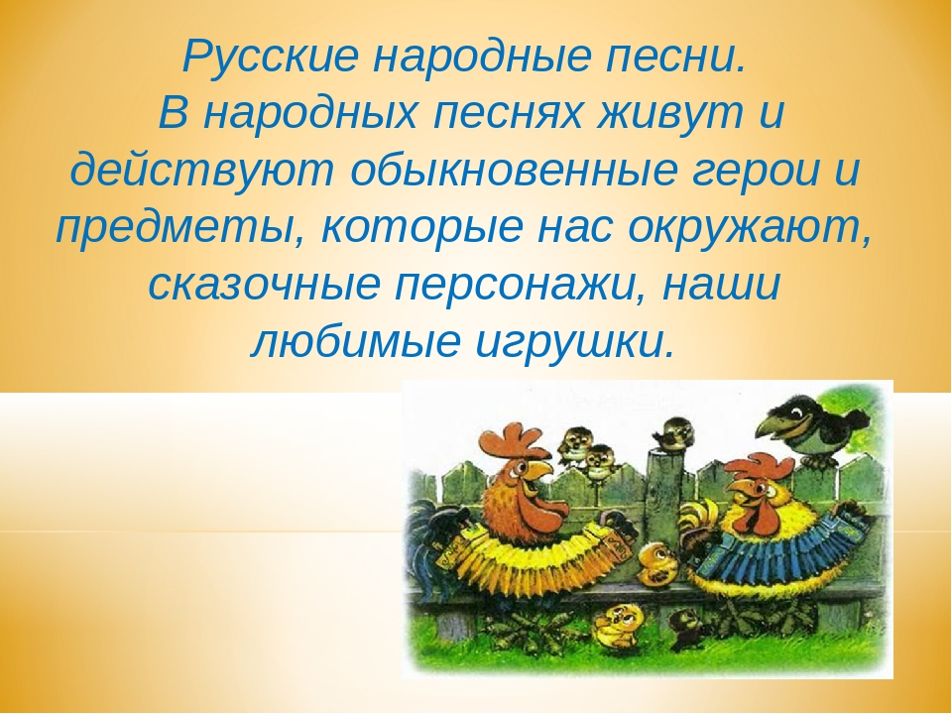
4. Еще один популярный жанр фольклора — обряд, который предусматривает правила поведения человека в той или иной ситуации. Обряд связан с предметами, с которыми производятся ритуальные действия. Обряд происходит в определенное время и в определенном месте.
— А знаете ли какие-нибудь обряды своего народа?
(Сватание невесты ,крещение ребенка)
— Есть календарные обряды, поверия. По народным представлениям, на закате плохо браться за новую работу, после захода солнца нельзя ничего отдавать из дому, стричь волосы, ногти. В полдень нельзя находиться в поле, нужен перерыв в работе, иначе накажет полудница. В полночь опасно выходить из дому: света белого не видно и ночные духи обступают человеческое жилище.
— Рассказывают ли вам ваши бабушки и дедушки обряды и поверия?
(Ответы учащихся)

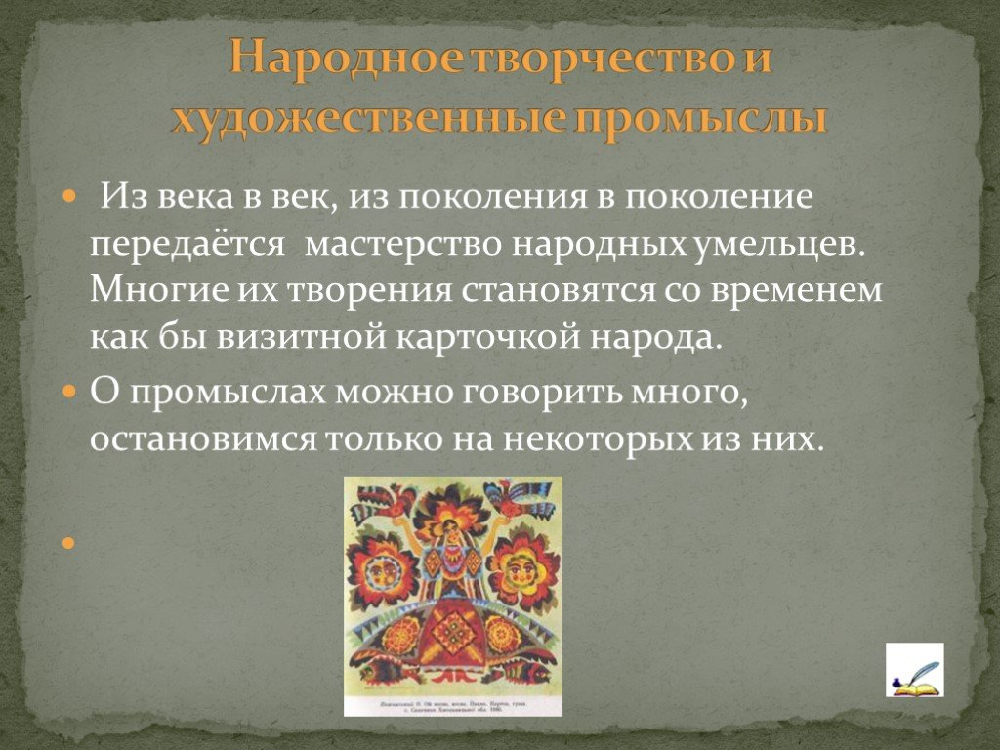
Викторина
1. Столица Древней Руси. (Киев)
2. Название города в Македонии, где родились святые братья Константин и Мефодий — просветители славян. (Солунь)
3. Совокупность букв русского языка. (Азбука)
4. Имя константинопольского патриарха во времена жизни святых братьев Константина и Мефодия. (Фотий)
5. Писчий материал, который использовали во времена святых Кирилла и Мефодия. (Пергамент)
6. Как звали Константина в народе? (Философ)
7. Какое имя было у святого Кирилла до принятия монашества? (Константин)
8. Как звали византийского императора, который отправил Константина на проповедь к славянам? (Михаил)
9. Имя князя, при котором Русь приняла крещение. (Владимир)
-А теперь поиграем в игру «Лучший знаток народных сказок».
а) Какие знаете сказочные элементы? (присказка, зачин, концовка, постоянные эпитеты, повторы)
б) Кто больше знает сказочные зачины?
(“Жил да был...”, “Жили-были...”, “В некотором царстве, в некотором государстве...”, “За тридевять земель, в тридесятом царстве...”, “В старые годы у одного царя было три сына...”.
в) На какие виды делятся сказки? (волшебные, бытовые, сказки о животных).
г) Назовите цели видов сказок.
Цель волшебных сказок — испытать героя, вступившего в борьбу с волшебными силами.
Цель сказок о животных — весело и поучительно рассказать о проделках животных, показать пороки и достоинства человека.
Задача бытовых сказок — рассказать о необычном происшествии: действие происходит в обычной обстановке, показать пороки людей.
(«Сереброзубая Пампалче» - волшебная; «Голодный волк» - о животных; «Поп и слуга» - бытовая).
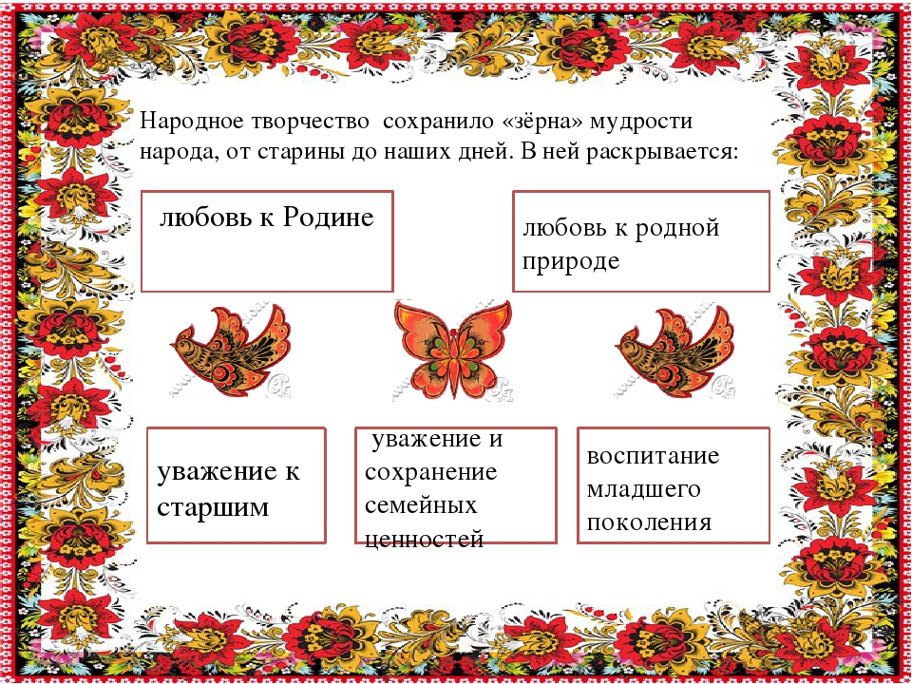
д) Послушайте сказки. Определите, к какому виду сказок относятся. Чему учат?
е) Инсценировка сказок по иллюстрациям учебника.
(“Репка”, “Три медведя”, “Колобок”).
ж) Подберите постоянные эпитеты
з) Какие качества человека
к словам олицетворяют животные:
девица — красная; лиса — хитрость
молодец — добрый; медведь — неуклюжесть
море — синее; волк — глупость
поле — чистое; заяц — трусость
тучи — черные; сова — ум
лес — дремучий; сорока — болтливость
луга — зеленые; пчела — трудолюбие
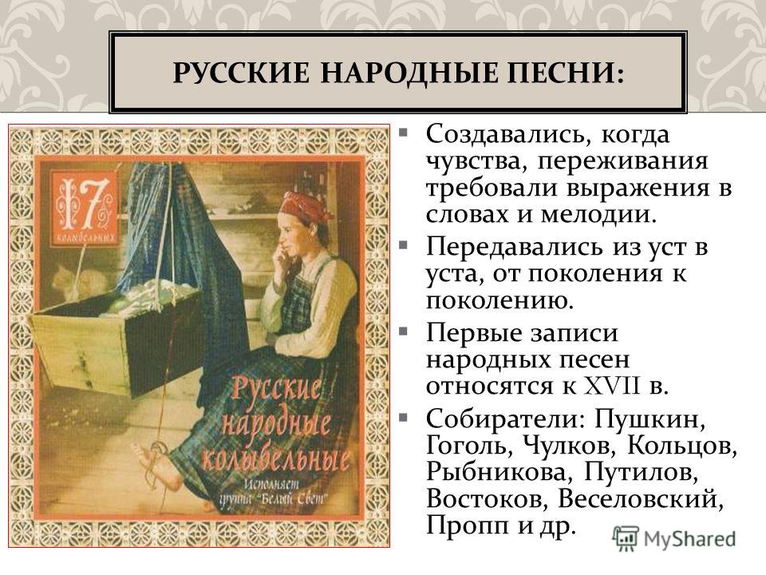6. Мы говорили о народных сказках. А ведь еще есть сказки, которые писатели написали. Известны сказки А.С. Пушкина, Н.Гоголя, М.Лермонтова, Л.Толстого. Прежде чем взяться за создание сказки, писатели изучали, как они построены, какими словами написаны. А потом и сами сочиняли. Сказка, у которой есть автор, называется авторской, литературной.
— Знаете ли вы, кто написал сказки
“Спящая царевна?” — В. Жуковский
“Аленький цветочек?” — С. Аксаков
“Каменный цветок?” — П. Бажов.
“Сказка о мертвой царевне и о семи богатырях?” — А. Пушкин.
-Какие виды устного народного творчества вы знаете?
-Что из перечисленного вами вам больше знакомо?
(Ответы учащихся)
7. Итоги урока: Сегодняшний урок был посвящен фольклору как лирической сокровищнице устного народного творчества.. Все работали очень хорошо. С другими жанрами устного народного творчества: народными песнями, былинами, мифами мы продолжим с вами знакомиться .
8.Домашнее задание (по выбору):
1. Пересказ любимой сказки 2. Сочинить сказку.

